Herleitung der Gleichung:

Lösung Aufgabe 1:
a) Damit die Rakete direkt nach der Zündung abheben kann, muss die Schubkraft größer als die Gewichtskraft sein, also

Ab einem Treibstoffdurchsatz von zirka 6,1 kg / s hebt die Rakete direkt nach dem Start ab.
b) Auf dem Arbeitsblatt: Seite 2
c) Ohne Brennschluss Lösungsdateien in Coach und Calc: 12_13_nvm_raketenstart_a1_loesung
Lösung Aufgabe 2:
a) 1) Ist die Masse null, würde man bei der Berechnung der Beschleunigung durch Null teilen, was nicht geht. Es wird ein Fehler angezeigt bzw. die Werte sind nicht mehr definiert. Das Schaubild bricht ab. (Abb.1 bei 40s)
2) Ist die Masse negativ, wird die Gewichtskraft auch negativ, wodurch die Rakete rechnerisch von der Erde abgestoßen wird… . Da die beschleunigende Kraft die Schubkraft abzüglich der Gewichtskraft ist, wird nun auf Grund des doppelten negativen Vorzeichens der Betrag der Gewichtskraft zur Schubkraft addiert und die Rakete erfährt eine größere beschleunigende Kraft als die Schubkraft.
Da jedoch die Beschleunigung die beschleunigende Kraft durch die Masse ist, wird die Beschleunigung negativ, sprich: Die Rakete wird schlagartig stark abgebremst und in Richtung Erde beschleunigt. Das Schaubild flacht also ab diesem Moment ab und hat eine negative Krümmung. (Abb. 2 ab 40s)
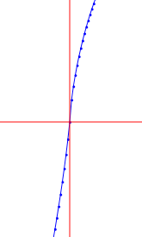
Bei beiden Abbildungen wurden folgende Werte verwendet: Startmasse 400 kg; Treibstoffdurchsatz 10 kg/s d.h. nach 40 s ist die Raketenmasse 0 und danach negativ.
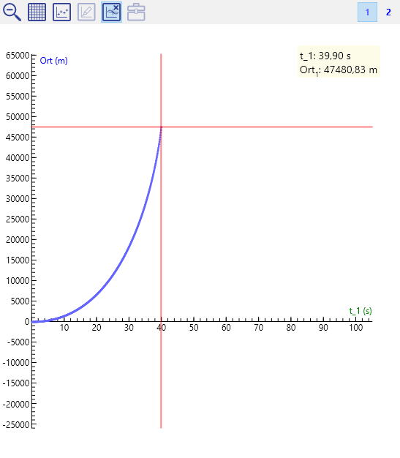
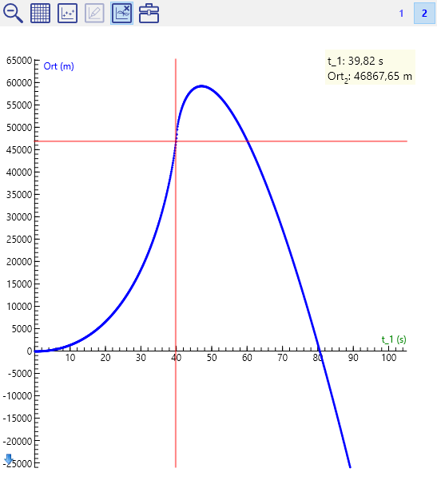
Abb.1 Zeitschitt 0,1s → Masse wird exakt 0 Abb. 2 Zeitschritt 0,11s → Masse wird negativ

b) Mit Brennschluss
Lösung mit der Tabellenkalkulation LibreOffice calc:
Man sollte im Tabellenkopf eine weitere Zelle für die Leermasse einführen und diese Zelle mit Leermasse benennen.
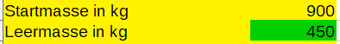
Möglichkeit 1:
In einer weiteren Spalte (I) wird überprüft, ob die neu zu berechnende Masse größer als die Leermasse, also noch Treibstoff vorhanden ist. Dies geschieht mit:
=WENN(D16-Dm_Dt*Dt>Leermasse;1;0) Hierbei ist D16 die Masse des Zeitpunktes davor, Dm_Dt ist der Treibstoffdurchsatz und Dt der Zeitschritt. D16-Dm_Dt*Dt ist also die Masse, die nach dem Zeitschritt vorhanden sein müsste. Ist diese größer als die Leermasse, steht in Zelle I17 der Eintrag 1 sonst 0.
Diesen Wert kann man verwenden und mit entsprechenden Einträgen multiplizieren.
In der Massespalte steht =D16-I17*(Dm_Dt*Dt). Steht in I17 die 1, ist also noch Treibstoff vorhanden, wird der Term (Dm_Dt*Dt) mit 1 multipliziert, also von D16 abgezogen, steht in I17 die 0, so wird der Term (Dm_Dt*Dt) mit 0 multipliziert, also wird nichts von D16 abgezogen und die Masse bleibt unverändert.
Einen kleinen Schönheitsfehler hat diese Lösung, da die Masse dann eventuell nicht der Leermasse entspricht. Dies könnte man aber über eine Wenn-Dann-Funktion noch beheben.

Das gleiche Prinzip wird auch in Spalte E verwendet. Ist I17 = 0, so ist das Produkt I17 * Schub = 0 und die Rakete liefert keinen Schub mehr.

Möglichkeit 2:
Ein andere Möglichkeit ist es, mit Wenn-Dann Bedingungen die Masse zu überprüfen und zu schauen, ob die zukünftige Masse kleiner als die Leermasse ist und darauf zu reagieren.
Die maximale Höhe kann man schlecht aus dem Diagramm ablesen. Alternativ kann man das Maximum in der Spalte „Ort“ suchen lassen:=MAX(B15:B1034)
Es macht Sinn, das Ergebnis runden lassen: =RUNDEN(MAX(B15:B1034);0)
Mit dem geforderten Zeitschritt erhält man ungefähr 26000 m.

Lösung Aufgabe 2 b) Mit Brennschluss
Lösung mit Coach:
In einer einfachen Variante überlegt man sich, wann der Brennschluss stattfindet und verwendet dies als Triggerbedingung, um den Treibstoffdurchsatz auf null zu setzen. (12_13_nvm_raketenstart_a2_m1_loesung)
Um dies zu realisieren, muss der Treibstoffdurchsatz
von einer Konstanten zu einer Bestandsgröße verändert werden.
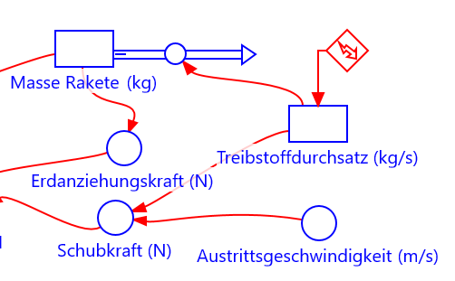
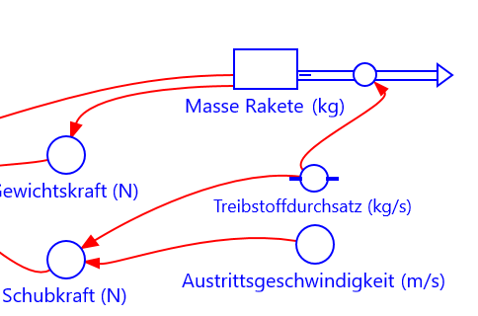
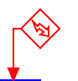
Nun kann man den Treibstoffdurchsatz mit einem Ereignis verbinden. Nach einem Doppelklick auf den Ereignispfeil öffnet sich der Eigenschaftsdialog.

Im Ereignisdialog gibt man nun die Triggerbedigung ein (z.B. t_1>=45 ) und die Aktion (Treibstoffdurchsatz = 0) (Bild unten links)
In einer besseren Variante (12_13_nvm_raketenstart_a2_m2_loesung) wird die Leermasse eingegeben und der Brennschluss selbst berechnet. Hierzu muss man noch die Konstante „Leermasse“ einfügen und Konnektoren von der Masse und der Leermasse zum Ereignis zeichnen (Bild unten Mitte). Nun kann man darauf triggern, dass [Masse Rakete]<=Leermasse ist und die Aktionen Treibstoffdurchsatz = 0 und Masse Rakete = Leermasse setzen. (Bild unten rechts )
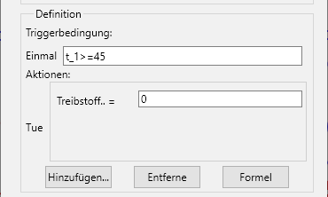
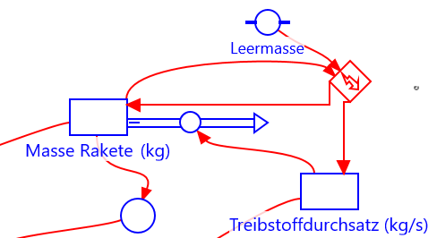
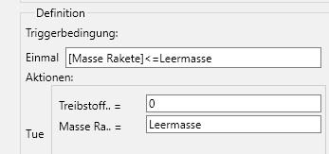
Methode 1: Bedingungen Methode 2: Flussdiagramm Methode 2: Bedingungen

In 12_13_nvm_raketenstart_a2_m3_loesung sind die Konstanten so gewählt, wie man die Daten bei einer Beschreibung von Raketen geliefert bekommt.

2c) Nicht berücksichtigte Faktoren:
Die Realität weicht von Aufgabe 2 deutlich ab, da noch viele zusätzliche Faktoren hinzukommen:
- Der Luftwiderstand ist bei den hohen Geschwindigkeiten einer Rakete nicht zu vernachlässigen. Schwierig für die Modellbildung ist, dass der Widerstandsbeiwert selbst abhängig von der Geschwindigkeit ist. Dies fällt bei kleinen Geschwindigkeiten nicht ins Gewicht, aber bei so hohen Geschwindigkeiten wie die einer Rakete ist es nicht mehr zu vernachlässigen..
- Die Luftdichte nimmt mit zunehmender Höhe ab. Dies ist für die Modellbildung angenehm, da der Luftwiderstand hierdurch geringer wird und ab wenigen km Höhe schon fast vernachlässigbar ist.
- Der Schub des Triebwerks erhöht sich mit zunehmender Höhe, da die austretenden Gase durch die Reduktion des Außendrucks immer schneller ausströmen. Andererseits weitet sich durch den geringeren Luftdruck der Antriebsstahl auf, was wiederum die Schubkraft schwächt.
- Mit zunehmender Höhe wird die Gravitation geringer. Man muss hierbei jedoch bedenken, dass viele Annahmen sehr grob sind und die Veränderung des Ortsfaktors erst ab größeren Höhen einen merklichen Fehler verursacht, wenn man den Ortsfaktor unverändert verwendet.
Bei den in Aufgabe 2 verwendeten Werten kann man die Abnahme vernachlässigen, da die Rakete mit den gegebenen Daten (ohne Luftwiderstand) bis zum Brennschluss eine Höhe von ungefähr 10 km erreicht und dann noch auf 25 km steigt. Zur Veranschaulichung: Bei konstantem g liegt der Fehler bis 32 km Höhe nur bei 1 %, bei 340 km (ISS) gerade mal bei10%. Der Einfluss ist also gegenüber dem Luftwiderstand zu vernachlässigen.
Vergleiche hierzu die Datei 12_13_nvm_abnahme_von_g.ggb.
Man sollte also nach einer Modellbildung ohne Berücksichtigung der Abnahme von g zunächst einmal die erreichte Höhe betrachten und dann überlegen, ob man die Abnahme von g berücksichtigen muss.

Aufgabe 3: Raketenstart mit Luftwiderstand

Lösung mit Coach
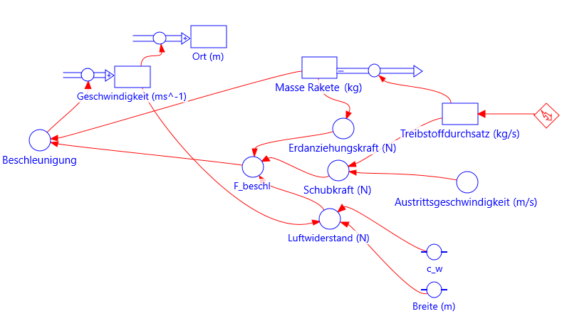
mit folgenden zusätzlichen Definitionen:
Luftwiderstand = sign(Geschwindigkeit)*1,29*c_w*3,14*(Breite/2)^2*Geschwindigkeit^2
F_beschl = Schubkraft-Erdanziehungskraft-Luftwiderstand

Lösung mit Calc:
In Spalte C steht die Geschwindigkeit. Lösungsdatei 012_nvm_rakentenstart_a3_loesung

